3.3 藻类、苔藓和蕨类植物
【学习目标】
1.知道藻类、苔藓和蕨类植物的种类，描述其生活环境。
2.认识藻类、苔藓和蕨类植物的主要特征。
3.了解藻类、苔藓和蕨类植物在自然界中的作用及与人类的关系。
一、定向自学—独思（3分钟）
认真阅读课本50-55页，将下列内容在课本上勾画并备注：
1.水棉和海带的结构是什么？藻类植物的主要特征是什么？
2.葫芦藓的结构是什么？苔藓植物的主要特征是什么？
3.肾蕨的结构是什么？蕨类植物的主要特征是什么？
4.藻类、苔藓、蕨类与人密切相关的有益方面有哪些？
二、合作研学—辩思（7分钟）
1.小组根据自学内容填写ppt上的表格
2.观察课本图3-15葫芦藓，小组合作讨论以下问题：
（1）葫芦藓有茎、 和 ，茎、叶中（有/无） 输导组织；
（2）葫芦藓的高度为 cm；
（3）植株顶端的小葫芦状结构叫 ，它的作用是
。
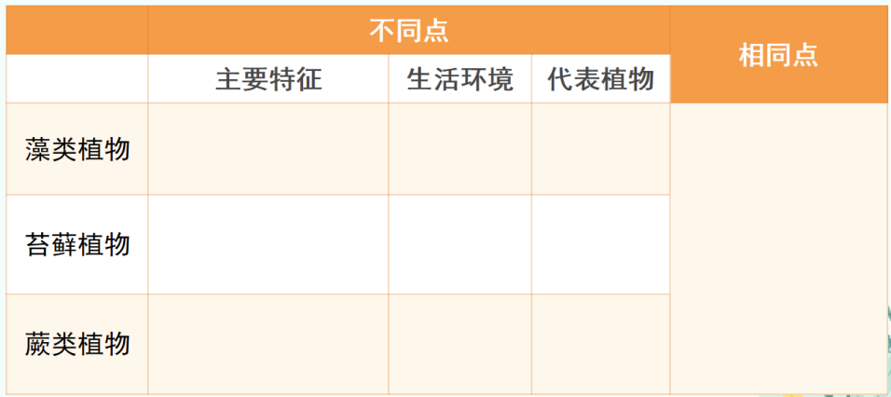
3. 小组合作讨论完成下列表格
4.小组合作观察组内标本，描述其主要特征

三、展示激学—拓思（5分钟）
- 学生上台完成表格填空。
- 学生展示合作研学成果。
- 学生展示三种植物的异同点。
- 学生上台展示组内标本所属类型及主要特征，检验学习成果。
四、精讲领学—导思（25分钟）
1.藻类植物代表植物及主要特征。（没有根茎叶分化；没有花果实种子；孢子繁殖）
2.苔藓植物代表植物及主要特征。（有假根，茎叶中无输导组织；没有花果实种子；孢子繁殖）
3.蕨类植物代表植物及主要特征。（有根茎叶，有输导组织；没有花果实种子；孢子繁殖）
4.三种植物的进化趋势是：由水生→陆生，由简单→复杂，由低等→高等。
五、反馈固学—创思（5分钟）
1.下列关于藻类植物的说法，错误的是（ ）
A. 大多生活在水中 B．植物体结构简单
C．没有根、茎、叶的分化 D．有根、茎、叶的分化
2.下列植物中有根、茎、叶分化的是（ ）
A.海带 B.葫芦藓 C.水绵 D.铁线蕨
3.形成地层中的煤的植物是（ ）
A.远古时期的苔藓 B.远古时期的蕨类
C.远古时期的藻类 D.远古时期的种子植物
4.下列关于苔藓植物和蕨类植物的叙述，正确的是（ ）
A．苔藓植物是用孢子繁殖，蕨类植物不是用孢子繁殖
B．苔藓植物具有假根，蕨类植物具有真正的根
C．苔藓植物、蕨类植物生活在干旱的环境里
D．苔藓植物的叶中有叶脉，蕨类植物的叶中无叶脉

